2009—2010学年度第二学期
海口市七年级数学科期末检测题
(华东师大版)
一、选择题(每小题2分，共24分)在下列各题的四个备选答案中，只有一个是正确的，请把你认为正确的答案的字母代号填写在下表相应题号的方格内.
1．方程4x－1＝3的解是
A．x＝1 B．x＝－1 C．x＝2 D．x＝－2
2．下列图案中是轴对称图形的是
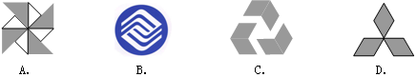
3．以下列各组线段为边，能组成三角形的是
A．2cm，3cm，5cm B．3cm，3cm，6cm
C．5cm，8cm，2cm D．4cm，5cm，6cm
4．在下列所表示的不等式的解集中，不包括－5的是
A．x≤－4 B．x≤－6 C．x≥－5 D．x≥－7
5．正多边形的一个外角的度数为72°，则这个正多边形的边数为
A．4 B．5 C．6 D．7
6．下列说法中，正确的是
A．可能性很大的事情是必然发生的
B．可能性很小的事情是不可能发生的
C．可能性很小的事件在一次实验中有可能发生
D．掷一枚普通的正方体骰子，结果恰好点数“5”朝上是不可能发生的
7．如图1，直线a∥b，若∠1＝47°，∠2＝53°，则∠3的度数为
A．80° B．90° C．100° D．110°
8．图2是由四个完全相同的基本图形组成的图案，则与图形②成轴对称的是
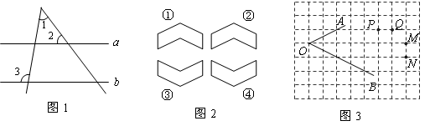
A．①、③ B．①、④ C．③、④ D．①、③、④
9．在正方形网格中，∠AOB的位置如图3所示，到∠AOB两边距离相等的点应是
A．M点 B．N点 C．P点 D．Q点
10．如图4，BD是∠ABC的角平分线，E是BD上一点，EF∥AB，若BE＝5，BF＝6，则△BEF的周长等于
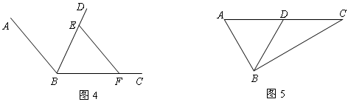
A．15 B．16 C．17 D．18
11．如图5，在△ABC中，D为AC上一点，AB＝BD＝CD，若∠BDC＝110°，则∠ABC等于
A．75° B．80° C．90° D．95°
12．某种导火线的燃烧速度是0.81厘米/秒，爆破员跑开的速度是5米/秒，为在点火后使爆破员跑到150米以外的安全地区，导火线的长至少为
A．22厘米 B．23厘米 C．24厘米 D．25厘米
二、填空题(每小题3分，共18分)
13．由2x－y＝4， 得到用y表示x的式子为x＝______________
14．不等式组0≤2x－1＜5的整数解是______________.
15．如图6，在△ABC中，AB＝BC＝CA，D是BC边上的中点，则∠BAD＝______度.
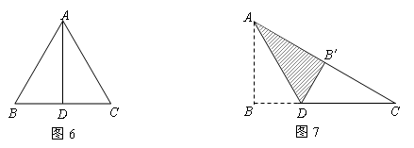
16．如图7，在△ABC 中，∠B＝90°，AB＝2，点D在BC上，且AD＝DC．若将△ABC沿AD折叠，点B恰好落在AC上，则AC的长是_____________．
17．小赵去商店买练习本，回来后问同学：“店主告诉我，如果多买一些就给我八折优惠.我就买了20本，结果便宜了1.60元.你猜原来每本价格是多少？”若设原来每本价格为x元，则列出的方程是_____________.
18．写出“投掷两枚普通的正方体骰子”中出现的一个随机事件：_____________.
三、解答题(共58分)
19．(本题满分9分，第(1)小题4分，第(2)小题5分)
(1)解方程：x－1＝2(2x＋3)；

(2)解方程组：$\begin{aligned}\left\{2 x+3 y=\text{17} , | \right.\end{aligned}$.

20．(8分)一辆汽车从A地驶往B地，前$\frac{1}{3}$路段为普通公路，其余路段为高速公路．已知汽车在普通公路上行驶的速度为60km/h，在高速公路上行驶的速度为100km/h，汽车从A地到B地一共行驶了2.2h．求汽车在普通公路和高速公路上行驶的时间各是多少？

21．(8分)现有如图8所示的两种瓷砖. 请从这两种瓷砖中各选2块，拼成一个新的正方形地板图案，使拼铺的图案成轴对称图形(如示例图8.1).(要求：分别在图8.2、图8.3中各设计一种与示例不同的拼法的轴对称图形.)
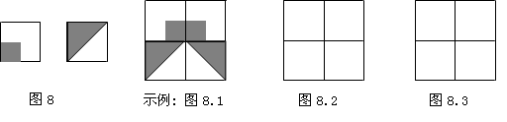

22．(11分)如图9，在△ABC中，ED是BC的垂直平分线.
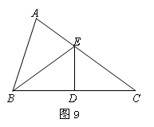
(1)若AC＝8，△ABE的周长是13，求AB的长；
(2)若∠A＝72°，∠C＝36°，试找出图中所有的等腰三角形，并说明理由.

23．(11分)在一个不透明的盒子中有2个白球和1个黄球，每个小球除颜色外，其余的都相同，每次从该盒中摸出1个球，然后放回，搅匀再摸，在摸球实验中得到下表中部分数据:
实验次数 | 40 | 80 | 120 | 160 | 200 | 240 | 280 | 320 | 360 | 400
摸出黄球的  频数 | 14 | 24 | 38 | 52 | 67 |  | 97 | 111 | 120 | 136
摸出黄球的  频率 | 0.35 |  | 0.32 | 0.33 | 0.34 | 0.36 | 0.35 | 0.35 | 0.33 | 0.34
(1)将数据表补充完整；
(2)根据上表中的数据在图10中绘制折线统计图；
(3)观察该图表可以发现，随着实验次数的增加，摸出黄色小球的频率有何特点？
(4)请你估计从该盒中摸出1个黄色球的机会是多少.
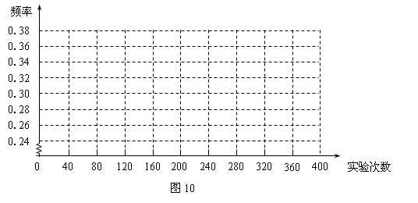

24．(11分)将一块直角三角板XYZ放置在△ABC上，使得该三角板的两条直角边XY、XZ恰好分别经过点B、C.
(1)如图11.1，当∠A＝45°时，∠ABC＋∠ACB＝__________度，∠XBC＋∠XCB＝__________度；
(2)如图11.2，改变直角三角板XYZ的位置，使该三角板的两条直角边XY、XZ仍然分别经过点B、C，那么∠ABX＋∠ACX的大小是否发生变化？若变化，请举例说明；若没有变化，请探究∠ABX＋∠ACX与∠A的关系.
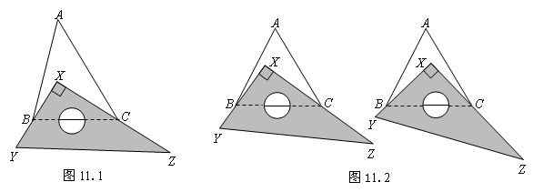

2009—2010学年度第二学期
海口市七年级数学科期末检测题参考答案及评分标准
(华东师大版)
一、ADDBB CCBAC AD
二、13．$\frac{1}{2}$y＋2 14．1，2 15．30 16. 4 17. 20x－20x×80%＝1.60
18．答案不唯一.(如：“掷出点数之和等于7”等)
三、
19．(1)x－1＝4x＋6 …(1分) (2)①×2＋②×3，得 13x＝52，…(2分)
x－4x＝6＋1 …(2分) ∴x＝4. …(3分)
－3x＝7 …(3分) 把x＝4代入①，得8＋3y＝17，
x＝－$\frac{7}{3}$ …(4分) ∴ y＝3.
∴ $\begin{aligned}\left\{x=4 , | \right.\end{aligned}$ …(5分)
20．设汽车在普通公路上行驶了xh，高速公路上行驶了yh． ………(1分)
根据题意，得$\begin{aligned}\left\{x+y=2\text{.}2 , | \right.\end{aligned}$ ………………………………(5分)
解得 $\begin{aligned}\left\{x=1 | \right.\end{aligned}$
答：汽车在普通公路上行驶了1h，高速公路上行驶了1.2h． …(8分)
21．设计一个轴对称图形正确每个4分，共8分(以下图案仅供参考).
22．(1)∵ED是BC的垂直平分线，
∴EB＝EC． ……(2分)
∴EB＋AE＝EC＋AE＝AC＝8. ……(3分)
∵△ABE的周长＝AB＋EB＋AE＝13，
∴ B＝5. ……(4分)
(2)等腰三角形有：△ABC、△EBC、△ABE. ……(5分)
理由如下：
∵ ∠A＝72°，∠C＝36°.
∴ ∠ABC＝180°－(∠A＋∠C)＝180°－(72°＋36°)＝72°.
∴ ∠A＝∠ABC.
∴ AC＝BC．即△ABC是等腰三角形. ……(7分)
∵ ED是BC的垂直平分线，
∴ EB＝EC．即△EBC是等腰三角形. ……(9分)
∴ ∠EBC＝∠C＝36°，
∴ ∠AEB＝∠EBC＋∠C＝72°，
∴ ∠A＝∠AEB ＝72°，
∴ BA＝BE. 即△ABE是等腰三角形. ……(11分)
(注：用其它方法求解参照以上标准给分.)
23．(1)86，0.30 ……(4分)
(2)绘制折线统计图如图1所示； ……(7分)
(3)从折线统计图可以看出，随着实验次数的增加，出现黄色小球的频率逐渐平稳； ……(9分)
(4)观察折线统计图可知，出现黄色小球的频率逐渐稳定在0.34附近，故摸出黄球的机会约为34%. ……(11分)
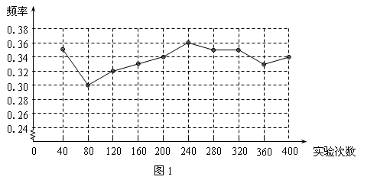
24．(1)135，90 ……(4分)
(2)不变. ……(5分)
90°＋(∠ABX＋∠ACX)＋ ∠A＝180°，
(∠ABX＋∠ACX)＋∠A＝90°，
∠ABX＋∠ACX＝90°－∠A． ……(11分)
(注：用其它方法求解参照以上标准给分.)

